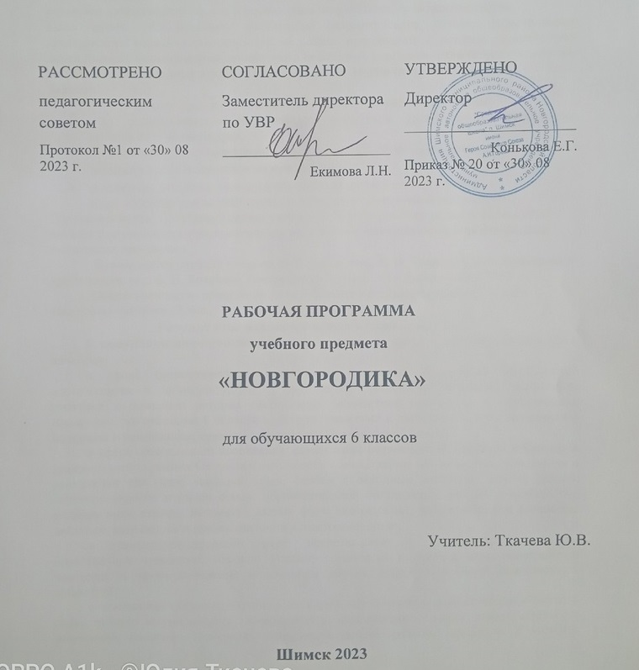

Пояснительнаязаписка.
Рабочаяпрограммакурса«Новгородика»составленанаосноветребованийкрезультатамосвоенияосновнойобразовательнойпрограммы,представленныхвФедеральномгосударственномобразовательномстандартеосновногообщегообразования,сучётомположенийФедеральнойрабочейпрограммывоспитания.
Реализация программы курса «Новгородика» способствует решению приоритетныхобразовательных и воспитательных задач: развитию интереса школьников к прошлому инастоящему родной страны, осознанию своей гражданской и социальной идентичности вшироком спектре, включающей этно-национальные, религиозные и иные составляющие,развитиюисторическойпамятиивоспитаниюпатриотизма,гражданственности.
Целькурса:способствоватьвоспитаниюпатриотическихчувств,формированиюгражданскогосознания обучающихсянаоснове приобщенияк историиродногокрая,содействовать формированию личностного отношения к истории, стимулировать желаниесамостоятельного поиска ирасширениязнанийпо историисвоеймалойродины.

Задачи:
- пробуждатьинтерескроднойистории,судьбамлюдейродного края;
- датьпредставлениеобисторическом,природном,хозяйственном,культурномсвоеобразииродногокрая;
- организовать поисковую, исследовательскую деятельность, изучениемногообразныхисточниковпоисториикрая.
- расширить,углубить, конкретизироватьзнанияпоисторииРоссии;
Курс«Новгородика»реализуется в 6классевовнеурочнойдеятельности.
Программа курсадополняет линию учебников по истории России для 6-9 классов исоздаетблагоприятныепредпосылкидляраскрытиявоспитательногоиразвивающегопотенциала программы.
Используется учебное пособие: В. В. Кирышева, В. И. Конецкая, Д.Е. Крапчунов идр.поднауч.ред.Б.Н.Ковалева,Новгородика:6класс,М.,Просвещение,2023.
Общееколичество временина1годобучения в6 классесоставляет 34часа.
Недельнаянагрузка -1час.

Результатыосвоениякурса«Новгородика».
К важнейшим личностным результатам курса относятся следующие убеждения икачества:
всферепатриотическоговоспитания:осознаниероссийскойгражданскойидентичностивполикультурномимногоконфессиональномобществе,проявлениеинтересакпознаниюисториисвоегокрая,ценностноеотношениекгероическомупрошлому, достижениям в области культуры, уважение кисторическому и природномунаследиюипамятникам,традициямнаселенияНовгородскойземли;
в сфере гражданского воспитания: осмысление исторической традиции и примеровгражданского служения Отечеству; готовность к выполнению обязанностей гражданина иреализацииегоправ;уважениеправ,свободизаконныхинтересовдругихлюдей;активноеучастие вжизни семьи,образовательной организации,местногосообщества,родного края, страны; неприятие любых форм экстремизма, дискриминации; неприятиедействий,наносящихущерб социальнойиприроднойсреде;
вдуховно-нравственнойсфере:представлениеотрадиционныхдуховно-нравственныхценностяхнародовРоссии;готовностьоцениватьсвоеповедениеипоступки,атакжеповедениеипоступкидругихлюдейспозициинравственныхценностей;
в понимании ценности научного познания: осмысление значения истории родногокрая,знанийосоциальном,культурноминравственномопытепредшествующихпоколений;овладениенавыкамипознанияиоценкисобытийпрошлогоспозиций
историзма; формирование и сохранение интереса к истории как важной составляющейсовременногообщественногосознания;
в сфере эстетического воспитания: осознание важности культуры как воплощенияценностейобществаисредствакоммуникации;пониманиеценностиновгородскогоискусства, роли этнических культурных традиций и народного творчества; уважение ккультуре своегоидругихнародов;
в формировании ценностного отношения к жизни и здоровью: осознание ценностижизниинеобходимостиеесохранения (втомчисле– наосновепримеровизистории);
в сфере трудового воспитания: понимание значения трудовой деятельности людейкак источника развития человека и общества;уважение к труду и результатам трудовойдеятельностичеловека;
всфереэкологическоговоспитания:осмыслениеисторическогоопытавзаимодействиялюдейсприроднойсредой;
всфереадаптациикменяющимсяусловиямсоциальнойиприроднойсреды:представленияобизмененияхприроднойисоциальнойсредывистории,обопытеадаптации людей к новым жизненным условиям, о значении совместной деятельности дляконструктивногоответана природныеисоциальныевызовы.
Метапредметные и предметные результаты:знать,понимать:
-основныеэтапыиключевыесобытияисторииродногокраявдревности;историческиедеятеликрая;
-важнейшиедостижениякультурыисистемыценностей,сформировавшиесявходеисторическогоразвитиякрая;
-основныеисточникиинформациипоисториикрая;
-историю возникновения народных ремесел, основные этапы развития историиархитектурыихудожественногоразвитиякрая;
-особенностиразвитиянародногодекоративно-прикладногоискусства;
-основныевидыижанрыизобразительногоискусствакрая;
-образныйязыкархитектурногоискусства;
-особенности конструктивного строения храмов;уметь:показывать
-накартеграницуобласти,города,районы,крупныесельскиенаселенныепунктыидругие географические объекты, места значительных исторических событий;рассказыватьоважнейшихсобытияхисториикраяиихучастниках,показываязнаниенеобходимыхфактов,дат, имен,терминов;
-восприниматьи анализироватьтексты;
-характеризоватьособенностисюжета,композиции,рольизобразительно-выразительныхсредств;
-выявлятьавторскуюпозицию;
-выражатьсвоеотношениекпрочитанному;
-выразительночитатьпроизведения(или фрагменты),втомчислевыученныенаизусть,
-владетьразличнымивидамипересказа;
-строитьустныеиписьменныевысказываниявсвязисизученнымпроизведением;
-участвовать в диалоге по изученным темам,пониматьчужуюточкузренияиаргументированоотстаиватьсвою;
выделять,описыватьиобъяснять:
-особенностиприродныхусловий,своеобразиеландшафтовродногокрая;
-смыслизученныхисторическихпонятийитерминов;
-даватьописаниесобытийисториикраяипамятниковкультуры на основетекстаииллюстративногоматериалаучебника,фрагментовисторическихисточников:использоватьприобретенныезнанияпринаписаниитворческихработ,отчетовобэкскурсиях;
-писатьотзывыосамостоятельнопрочитанныхпроизведениях, сочинения.
определять:
-наосновеучебногоматериалапричиныи следствиясобытий поисториикрая;
-главные черты географического положения своего населенного пункта, района и области,ихвлияниенаисториюзаселенияиэкономическоеразвитие;
-особенностиусловийжизни,работыибытачеловеканатерриторииобласти;
-природныеиисторическиепредпосылкиразвитияхозяйства;
-тенденциивструктурезанятостинаселения;
-соотноситьдатысобытийисторииродногокраяиотечественной истории;определять последовательностьидлительностьважнейшихсобытийисторииродногокрая;
-соотноситьисравниватьобщиеисторическиепроцессыифактыпоисториикрая,выявлятьихсущественныечерты;
-группироватьихпозаданномупризнаку;объяснятьсвоеотношениекнаиболеезначительнымсобытиямиличностямисториикрая,достижениямкультурыкрая;
-выделятьи формулироватьтему, идею,проблематикузанятия;
-анализировать произведения архитектуры; видеть в их произведениях единствофункциональногоихудожественно–образныхначалиихсоциальнойроли;
находить ианализироватьинформациюобусловияхжизнедеятельностилюдейвобластиивлиянияпроизводства на конкретныеусловияжизнедеятельностичеловека
использовать приобретенные знания и умения в практической деятельности иповседневнойжизнидля:
-понимания исторических причин и исторического значения событий иявленийсовременнойжизни;
-высказываниясобственныхсужденийобисторическомнаследиинародовкрая,Россииимира;
-объясненияисторическисложившихсянормсоциальногоповедения;
-созданиясвязноготекста(устногоиписьменного)нанеобходимуютемусучетомнормрусскоголитературногоязыка;
-поисканужнойинформацииолитературе,оконкретномпроизведениииегоавторе(справочнаялитература,периодика,телевидение,Интернет);
-определенияархитектурногостилязданийсвоегогорода;
-активноговосприятияпроизведенийискусстваиаргументированногоанализаразныхуровнейсвоеговосприятия.

1.Вводное занятие.

Содержаниекурса.

Краеведение–историямалойРодины.

РазделI.Новгородская землявдревности.
Археологическое исследование древнего Новгорода. Географическое положение иприродаНовгородскойземли. Древниелюдинатерритории Новгородчины.
Каменный век. Данные раскопок курганов и могильников. Первобытные стоянкидревнейшихлюдей.
Новгородскаяземлявраннемжелезномвеке. Культурадлинныхкурганов.
Приход славян на северо–запад Восточно – Европейской равнины. Древнейшие поселенияславян в Новгородской области. Культура сопок.Славянское общество в конце 1 тыс. н.э.Международныеторговыепути.Значение пути«изварягвгреки».
Видыдеятельности:работаскартой,анализархеологическихнаходок, экскурсиявмузей.

РазделII.Новгородчина всоставеРуси.

Призвание варягов. Рождение Новгорода. Планировка и застройка средневековогоНовгорода.Новгород–важнейшийторговыйцентр.
НовгородскаяземляприпервыхРюриковичах.ПоходкнязяОлеганаКиев.Детинец.Новгородские концыиулицы.Земля.Волость.
НовгородскаяземлявXвеке. КняжениеОльгии Святослава.Погосты,полюдье.
Княжение Владимира. Принятие христианства новгородцами. Исторические источники окрещенииНовгорода.Обрядкрещенияновгородцев.
Новгородская земля при Ярославе Мудром. Дарование особых прав новгородцам.Последствия крещения новгородцев. Возникновение христианского искусства. Первыеновгородские храмы.Софийскийсобор:символика изначение.
Развитие Новгорода в XI – XII вв. Административное устройство. Расширение внешнихграниц.ПоходыкнязяПолоцкогоивосстание1071г.
Духовная жизнь в Новгороде. Строительство храмов. Новгородский владыка.МузыкальныеценностиНовгорода.Музыкальныеинструменты.ЦентрмузыкальныхдревностейВ.И.Поветкина.
КняжениеМстиславаВеликогоиегосынаВсеволода.Новгородскийдетинец.ИзгнаниеВсеволода изНовгородав1136г.
Новгородскаявечеваяреспублика.Вече.Посадник.Тысяцкий.
Города Новгородской области. Пригород. Псков. Старая Русса. Холм, Марёво, Демянск.Новгородские монастыри и подвижники монашества. Возникновение монастырей. Юрьевмонастырь. ВарлаамХутынский и его ученики. Монастыри Старой Руссы. ВяжищскийНикольскиймонастырь.Михаило–Клопскиймонастырь.
Взаимоотношения Новгорода с князьями Владимиро– Суздальской земли.Развитие ремесленного производства. Развитие торговли. Новгородское купечество.ДеньгисредневековогоНовгорода.
Начало борьбы с крестоносцами. Хан Батый на подступахк Новгороду.Набеги литовцев.ВеликиепобедыАлександраЯрославовича.Невскаябитва.Ледовоепобоище.
Борьба с крестоносцами во второй половине XIII – первой половине XIV в. Раковорскаябитва.ПоходМагнусана Новгородскую землю.
Торговля Новгородас Готландом.Правила торговли. Готский двор. Создание Ганзы.ГородЛюбек.ТорговляНовгорода сГанзой.Немецкийдвор.
Русско –ганзейская торговля в концеXIV –начале XV в.Новгородские былины.
МировоекультурноенаследиеНовгорода.
Новгородские храмы и монастыри XIII –XVвв. Святые и святыни.ПисьменностьсредневековогоНовгорода.
Быт средневековых новгородцев. Новгород и междуусобная война XVв.Присоединение Новгородак Москве.

Дляреализациипрограммыиспользуютсяобъяснительно-иллюстративный,частично-поисковыйипроблемныйметодыобучения.Используютсясовременныепедагогические технологии:
- проблемноеобучение;
- здоровьесберегающиетехнологии;
- использованиеисследовательскогометодавобучении;
- информационно-коммуникационныетехнологии;игровые технологии.
Формыорганизациидеятельностиобучающихся:групповаяииндивидуальнаяработа. Виды деятельности: работа с картой, проект, исследовательская работа, работа систочником,экскурсия,созданиепрезентации,созданиесловаря,разработкаигр,викторин.

Тематическое планированиепопрограммевнеурочногокурса
«Новгородика»

№п/п | Тема занятия | Количествочасов
№п/п | Тема занятия | Всего | Теория | Практическиеработы/экскурсии
1 | Древниелюдина  территорииНовгородчины. | 1 | 1 | 0
2 | Новгородскаяземля в раннемжелезном веке.Культурадлинных  курганов. | 1 | 1 | 0
3 | Новгородскаяземля в раннемжелезном веке.Культурадлинных  курганов. | 1 | 0 | 1
4 | Приход славян насеверо-западВосточно-Европейской  равнины. | 1 | 1 | 0
5 | Культура сопок.Славянскоеобществовконце  I тыс.н.э. | 1 | 0 | 1
6 | Международныеторговыепути. | 1 | 0 | 1
7 | Призваниеварягов.  Рождение  Новгорода. | 1 | 1 | 0
8 | Новгородскаяземляприпервых  Рюриковичах. | 1 | 1 | 0
9 | НовгородскаяземляXв. | 1 | 1 | 0
10 | Принятие | 1 | 0 | 1

 | христианствановгородцами
11 | Новгородскаяземля во временаЯрослава  Мудрого | 1 | 1 | 0
12 | Последствиякрещения  Новгорода | 1 | 0 | 1
13 | РазвитиеНовгорода в XI-XIIвв. | 1 | 1 | 0
14 | Духовная жизнь вНовгородевXIIв. | 1 | 0 | 1
15 | МузыкальныедревностиНовгорода | 1 | 0 | 1
16 | КняжениеМстиславаВеликого иегосынаВсеволодав  Новгороде | 1 | 1 | 0
17 | Новгородскаявечеваяреспублика | 1 | 1
18 | ГородаНовгородской  земли | 1 | 0 | 1
19 | Новгородскиемонастыри иподвижники  монашества | 1 | 0 | 1
20 | ВзаимоотношенияНовгорода с  князьямиВладимиро-Суздальской  земли | 1 | 1 | 0
21 | Ремесло иторговля | 1 | 1 | 0
22 | Ремесло иторговля. | 1 |  | 1
23 | Началоборьбы с | 1 | 1 | 0

 | крестоносцами.ХанБатый наподступах кНовгороду.
24 | Великие победыАлександраЯрославича | 1 | 1 | 0
25 | Борьба Новгородас крестоносцамивовторойполовине XIII –первойполовине  XIVв. | 1 | 1 | 0
26 | ТорговляНовгорода сГотландом.СозданиеГанзейского  союза. | 1 | 1 | 0
27 | ТорговляНовгорода сГанзой. | 1 | 0 | 1
28 | Русско-ганзейскаяторговлявконце  XIV-началеXVв. | 1 | 1 | 0
29 | Новгородскиебылины. | 1 | 0 | 1
30 | Мировоекультурноенаследие  Новгорода. | 1 | 0 | 1
31 | Бытсредневековыхновгородцев | 1 | 0 | 1
32 | Новгород имеждоусобнаявойнаXVв. | 1 | 1 | 0
33 | ПрисоединениеНовгорода к  Москве. | 1 | 1 | 0
34 | Защитапроектов | 1 | 0 | 1
 | ИТОГО |  | 18 | 16

Формыконтроляиоценкидостиженияпланируемыхрезультатов.
Мониторинг уровня овладения программой курса внеурочной деятельностиосуществляется входе:
  - выполнениятворческихзаданий;
  - проведенииисследований;
  - участиявкраеведческихмероприятиях;
  - разработкиипрезентациипроектовобучающихся.
Достижениеличностныхрезультатовопределяетсянаоснованиинаблюденияианкетированияобучающихся.
Оцениваниепорезультатамосвоенияпрограммы осуществляетсявсистеме«зачет»/
«незачет».

